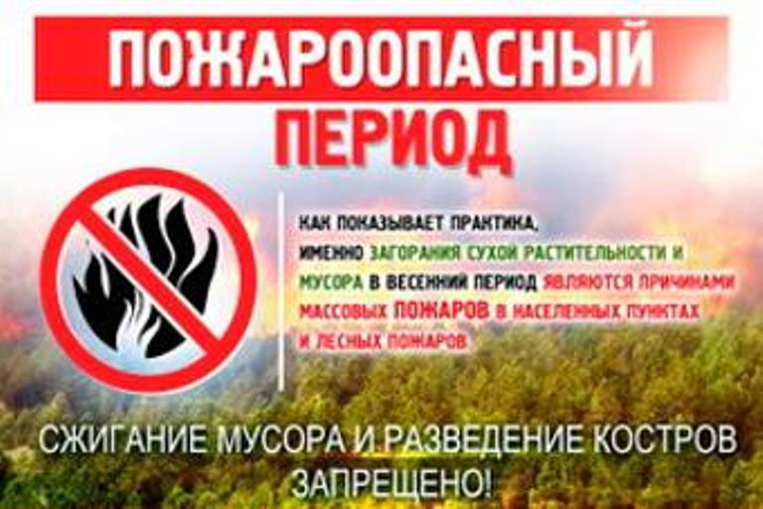

Внимание! Наступает весенне-летний пожароопасный период!
Наступает весенне-летний период, который каждый человек в любом возрасте ждет с большой радостью и надеждой. Предстоящий отпуск, отдых на природе в выходные и праздничные дни, работа на своих приусадебных участках – всё это позволит отвлечься от долгой зимы. К сожалению, некоторые забывают, что после таяния снега и ухода талой воды резко возрастает вероятность возникновения пожара.
Беспечное, неосторожное обращение с огнем при сжигании сухой травы, мусора на территории дач, домиков зачастую оборачивается бедой – практически 50% пожаров в данный период возникает именно по этой причине! Каждый год весной горят жилые дома, хозяйственные постройки граждан района.
Как предупредить пожары в весенне-летний пожароопасный период, как с ними бороться.

Пик роста пожаров приходится именно на апрель – май месяцы!!!
С наступлением теплой погоды, увеличивается количество пожаров и загораний. Особенно увеличивается количество пожаров, происходящих из-за сжигания мусора, разведения костров, несоблюдения требований пожарной безопасности в населенных пунктах и в садовых товариществах. Тревожит то, что многие граждане, видя, как поджигают сухую траву, проходят мимо, не придавая этому значения, а загорания сухой травы не всегда безобидны. Погода весной очень изменчива и с усилением ветра во многих случаях даже небольшие очаги огня могут принять большие размеры и привести к тяжелым последствиям, нести серьезную угрозу жилым домам и граждан и даже целым населенным пунктам.
В соответствии с Правилами противопожарного режима в Российской Федерации, утвержденными постановлением Правительства РФ от 25.04.2012 №390 запрещается использовать противопожарные расстояния между зданиями, сооружениями и строениями для складирования материалов, оборудования и тары, для стоянки транспорта и строительства (установки) зданий и сооружений, для разведения костров и сжигания отходов и тары (п.74). Не допускается сжигать отходы и тару в местах, находящихся на расстоянии менее 50 метров от объектов (п.77). Запрещается выжигание сухой травянистой растительности, стерни, пожнивных остатков на землях сельскохозяйственного назначения и землях запаса, разведение костров на полях. Использование открытого огня и разведение костров на землях сельскохозяйственного назначения и землях запаса могут производиться при условии соблюдения требований пожарной безопасности, установленных настоящими Правилами, а также нормативными правовыми актами Министерства Российской Федерации по делам гражданской обороны, чрезвычайным ситуациям и ликвидации последствий стихийных бедствий, принятыми по согласованию с Министерством природных ресурсов и экологии Российской Федерации и Министерством сельского хозяйства Российской Федерации. (п.218).
При этом, на период устойчивой сухой, жаркой и ветреной погоды, а также при введении особого противопожарного режима на территориях поселений и городских округов, садоводческих, огороднических и дачных некоммерческих объединений граждан, на предприятиях вводится запрет на разведение костров, проведение пожароопасных работ на определенных участках, на топку печей, кухонных очагов и котельных установок (п.17).
Особый противопожарный режим предусматривает дополнительные меры по обеспечению пожарной безопасности и усилению профилактических мероприятий. Администрациями муниципальных образований проводится комплекс мероприятий по обеспечению пожарной безопасности. В это время усиливается профилактическая работа с населением, как в жилищном фонде, так и в лесных массивах. Из числа представителей пожарной охраны, правоохранительных органов и муниципалитетов создаются подвижные группы для патрулирования населенных пунктов и лесных массивов.
В период особого противопожарного режима все требования безопасности элементарны и просты. Граждане обязаны своевременно очищать территории между зданиями, сооружениями, участками, прилегающими к жилым домам, дачным и иным постройкам от горючих отходов, опавших листьев, мусора, производить выкос сухой травы.
Жителям частных домов и владельцам дачных участков у каждого жилого строения необходимо держать емкость с водой или иметь огнетушитель емкостью не менее 10 литров.
– Какие санкции применяются к нарушителям требований пожарной безопасности в период противопожарного режима?
– Ответственность за обеспечение пожарной безопасности на территории приусадебного участка, жилого дома, дачного участка возлагается на их владельцев. В период действия особого противопожарного режима ужесточаются санкции к нарушителям правил пожарной безопасности, предусмотренные Кодексом Российской Федерации об административных правонарушениях. В частности, согласно ч. 2 статьи 20.4 за нарушение требований пожарной безопасности, установленных стандартами, нормами и правилами, совершенном в условиях особого противопожарного режима, предусмотрено наложение административного штрафа на граждан в размере от 2000 до 4000 рублей; на должностных лиц — от 15000 до 30000 рублей; на юридических лиц – от 200000 до 400000 рублей.
– В весенне-летний период многие граждане прибегают к помощи различных электронагревательных приборов – тепловентиляторы, электрообогреватели и т.п., а в садах и домах – к топке печей.
– Как показывает статистика, кроме тепла, электрообогреватели и электронагреватели действительно несут в себе и опасность пожара, если не выполнять элементарные правила по их устройству и эксплуатации. Перед включением электроприборов, они в обязательном порядке должны быть проверены. Неисправные печи и другие отопительные приборы к эксплуатации не допускаются.
Любителям бань тоже необходимо соблюдать правила: если вы затопили баню, запрещается оставлять печь без присмотра, а также поручать надзор за ними малолетним детям. Категорически запрещено применение для розжига печей бензина, керосина, дизельного топлива и других ЛВЖ и ГЖ. На чердаках все дымовые трубы и стены, по которым проходят дымовые каналы, должны быть побелены.
– Не затушенные окурки, спички весной и летом тоже несут большую угрозу…
– Не затушенная спичка или окурок, брошенные в сухую траву, в считанные секунды превращаются в «горящий ковер». Ежегодно по этой причине природе наносится колоссальный ущерб. Опасно оставлять без присмотра во дворах баллоны с газом, а также емкости с легковоспламеняющимися или горючими жидкостями, брошенные на улице бутылки, битые стекла, превращаясь на солнце в линзу, концентрируют солнечные лучи до возгорания находящейся под ней травы.
– Какие первостепенные действия следует совершать гражданам при обнаружении пожара.
– Каждый гражданин при обнаружении пожара или признаков горения – задымления, запаха гари должен незамедлительно сообщить об этом по мобильному телефону «112» или со стационарного – «01» в пожарную охрану, при этом необходимо назвать адрес объекта, место возникновения пожара, а также сообщить свою фамилию. Если есть возможность и если это безопасно, следует принять меры по эвакуации людей, тушению пожара и сохранности материальных ценностей.
Не допустить беду можно – всё в руках самих граждан.
– Весенне-летний пожароопасный период – тревожное время для всех. С начала месяца дежурные караулы пожарной части № 13 ФГКУ "4 ОФПС по Иркутской области" п. Кутулик десятки раз выезжают на тушение сухой травы. Кроме того, что подобные пожары, возникшие из-за человеческой халатности, могут принять угрожающие размеры, может случиться и такое, что кому-то в другом месте понадобится еще более серьезная помощь огнеборцев при пожаре.
Администрация МО «Кутулик» призывает граждан быть особо внимательными и осторожными в этот период. Надеемся, что со стороны каждого гражданина будут приняты меры, чтобы обезопасить себя и своих близких от возможной беды. Надеемся, что совместными усилиями всех заинтересованных служб и ведомств, а также населения, в этом году удастся не допустить крупных чрезвычайных ситуаций в весенне-летний пожароопасный период .

С уважением, администрация муниципального образования «Кутулик».

